«Эмоциональная жизнь ребенка в раннем возрасте (1-3 года)»
Консультация для родителей
Ерилова Алина Валерьяновна,
воспитатель СП «Детский сад «Василек»
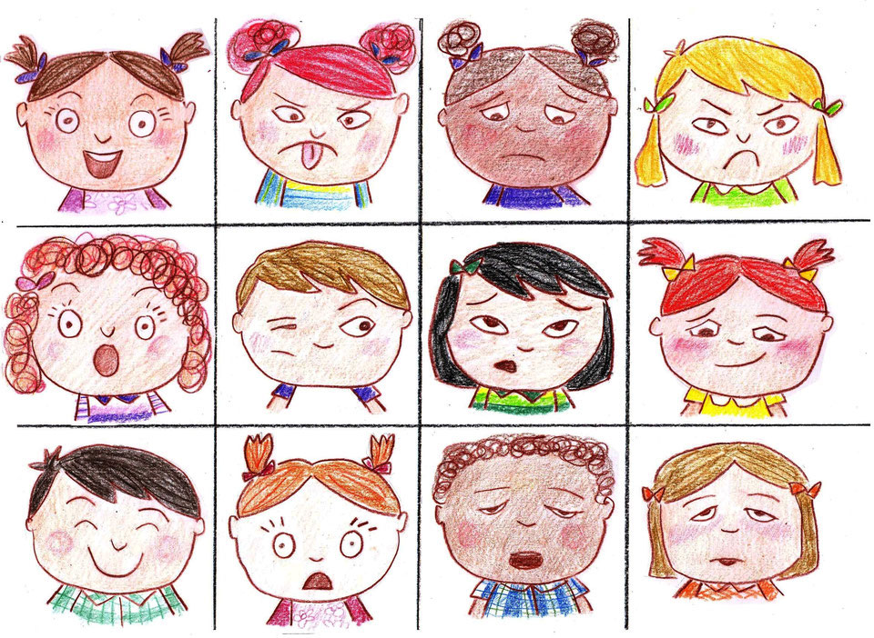
Раннее детство – «золотое время» для эмоциональной жизни человека.
Роль эмоциональной сферы для здоровой и счастливой жизни в последнее время признается очень важной. К изучению этой сферы жизни ученые-психологи приступили ещё в начале 1920-х годов, чуть-чуть успели коснуться в 1960-1970-е годы и наконец более основательно в середине 1990-х годов, когда стало очевидно, что в жизни успешнее не те люди, у которых высокий интеллект, а те, у кого высокий «эмоциональный» интеллект, когда со всей очевидностью жизнь потребовала от человека психологической гибкости.
И выяснилось, что эмоциональный мир тоже требует внимания, воспитания, и не меньше, чем воспитание ума.
Ребенок – прежде всего существо чувствующее, а потом мыслящее. Нас заражает детский смех своей искренностью и радостностью. Мы любим делать детям подарки, потому что их восторг неподделен и ярок. Горькие детские слезы никого не оставляют равнодушным. Дети не знают продолжительных радостей или горестей, но зато отдаются им всей полнотой своего существа. Но эта власть момента создавая эмоциональную подвижность в детской душе, делает ребенка психологически уязвимым, беззащитным. Взрослые, переживая самые тяжелые чувства, одновременно имеют в душе много других чувств: жизнь широкая, разнообразная, привязывает к себе бесчисленными мелкими радостями. Дитя может забыть свое горе, но пока оно его переживает, оно для него глубоко, безвыходно, бездонно.
В развитии эмоциональной жизни ребенка огромное значение имеет свобода выражения чувств. Застенчивость часто является итогом горького социального опыта, она всегда вносит напряжение в душу ребенка, задерживает естественное выражение чувств. Ребенку необходима свобода в телесном выражении чувства. Все, что стесняет, останавливает дитя в этом направлении, тяжело сказывается на его эмоциональной сфере.
Мы нередко наблюдаем и испытываем на себе гнев малыша. У детей этого возраста формируется чувство мести (что можно рассматривать как активную форму выражения гнева для ребенка и это относительно здоровее, чем пассивная форма, когда гнев «душит»). Задача взрослого – научить ребенка проявлять гнев в таких формах, которые были безопасны для него и для окружающих, научить понимать эту эмоцию, распознавать ее. Отождествление гнева и злобы, столь частое у взрослых, детям не присуще! Можно даже утверждать, что появление злобы у детей есть верный симптом тяжелой наследственности или скверных условий жизни ребенка.
Детская жестокость. Ребенок вовсе не равнодушен к чужим страданиям, если только он видит перед собой страдание. Нередко «мучая» животное, дитя не жестоко, психология ребенка здесь более сложна. Фактор нечувствительности объясняется игрой: то, что эти маленькие существа пищат, оказывают сопротивление, барахтаются, только повышает удовольствие игры. Дети играют с животными, с людьми, наслаждаясь не мучениями, а сопротивлением, отсутствием той безответственности, которая делает часто безвкусной игру с вещами. Дитя вообще ещё очень мало думает о внутреннем мире другого. Родители часто упрекают детей в равнодушии к ним, в нечутком и «черством» отношении. Так, дети могут беззаботно и весело играть в дни болезней, горя. Ребенок действительно живет – для себя, если же он вберет взрослое горе в свою душу, то может не справиться с этой нагрузкой. Перед взрослым стоит сложная задача: не опекать ребенка чрезмерно от печальных эмоций, но и внутренний мир другого объяснить так, чтобы не создать непосильной нагрузки для детской психики.
Упрямство – это упорное отстаивание своей воли, нежелание склониться ни перед просьбой, ни перед наказанием. Это предварение сильного характера.
Чувство своей силы и чувство своей слабости – таковы две полярные формы самочувствия, развивающиеся очень рано. Одно связано с творческой активностью, с пробами свободного проявления своей личности, а другое – с отказом от своей воли, с приспособлением к другим и подчинение им.
Взрослые нередко говорят ребёнку, желая вызвать известную чувствительность к чужому мнению: стыдись, как тебе не стыдно! Смысл психологической установки, определяемой как «стыд», заключается в мучительном и тягостном сознавании того, что личность наша «недостойна», не стоит на должной высоте. Родителям важно узнать, что социальная форма стыда, односторонне развитая в детской душе, очень замедляет развитие индивидуального стыда. «Стыд есть функция в нас целомудрия, духовной целостности» (В. Соловьев), и острие этого чувства направлено на нашу личность, а не на то или иное «дело». Объекты стыда меняются, но само чувство остается. Стыд всегда предполагает раздвоение в нас: есть то, чего мы стыдимся, и есть способность оценивать это «падение».
Ребенок не относится к миру пассивно, он ищет в нем смысл («А почему?», «А зачем?», «А что это?»). «Ребенок живет настоящей духовной жизнью, ибо в чем же ярче может сказаться духовная жизнь, как не в искании смысла?» (В. Зеньковский). Это искание у ребенка связано больше с задачами эмоциональными, чем рассудочными. Познавательная сфера ребенка развивается из эмоционального мира.

